**实验五：Arduino平台-------按键控制小车启动实验**

1. **实验前准备**

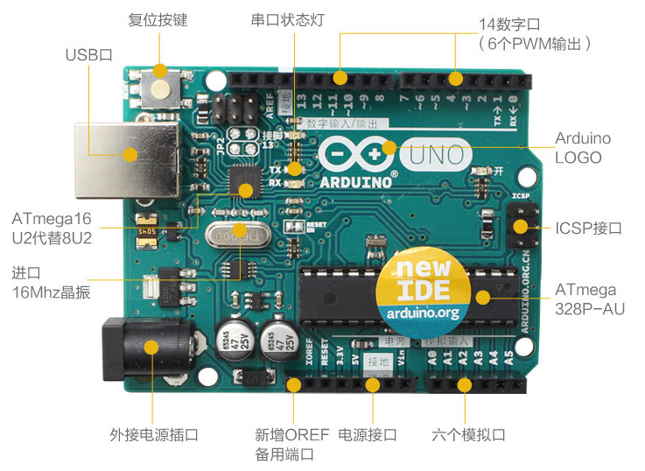

图1-1 Arduino主控板

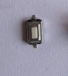

图1-2 按键开关

1. **实验目的**

arduino单片机上电之后，按下KEY启动小车，小车会自动先前进1s，后退1s，左转2s，右转2s，原地左转3s，原地右转3s，接着停止0.5s。

**3、实验原理**

按键消抖：通常我们的按键开关一般都是机械弹性开关，当机械触点断开，闭合时，由于机械触点的弹性作用，一个按键开关子在闭合时不会马上就能稳定的接通，在断开时也不会一下子彻底断开，而是在闭合和断开时会伴随着一连串的抖动。

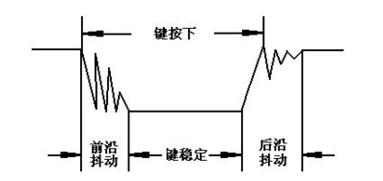

图3-1 按键抖动状态图

抖动时间一般都是由按键的机械特性决定的，一般都会在10ms以内，为了确保程序对按键的一次闭合后一次断开只响应一次，必须进行按键的消抖处理，有硬件消抖和软件消抖。

其中，软件消抖指的是检测出键闭合后执行一个延时程序,产生5ms～10ms的延时,让前沿抖动消失后再一次检测键的状态,如果仍保持闭合状态电平,则确认为真正有键按下。当检测到按键释放后,也要给5ms～10ms的延时,待后沿抖动消失后才能转入该键的处理程序。

硬件消抖是在开关两段接一个0.1uf的电容。本次实验我们采取的是软件延时去抖。

**4、实验步骤**

4-1.看懂原理图

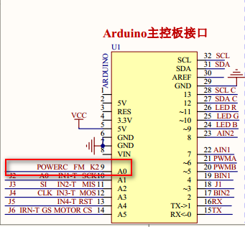

图4-1 Arduino主控板电路图

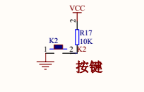

图4-2 按键

4-2 由电路原理图可知按键是直接连接到主控板上的A0口。我们设置A0口为输入模式，并当按下按键时通过检测该引脚的电平状态，来判断按键是否被按下。

4-3 程序代码如下：

